**Лабораторная работа № 1**

**Разработка программ по методам решения нелинейных уравнений**

(2 ч)

***Цель работы***: научиться разрабатывать алгоритмы численных методов и программное обеспечение для решения нелинейных уравнений.

**ЗАДАНИЕ**

Разработать алгоритмы и написать программы, реализующие следующие методы решения нелинейных уравнений:

1. Метод половинного деления (дихoтомии).

2. Метод хорд (пропорциональных частей).

3. Метод касательных (метод Ньютона).

4. Метод простой итерации (последовательных приближений).

**Порядок выполнения лабораторной работы**

1. Разработать алгоритмы выполнения заданий и нарисовать их схемы.

2. Написать программы, реализующие эти алгоритмы.

3. Составить тестовые примеры.

4. Построить графики функций, отображающие положение корней уравнений.

5. Оформить отчет на лабораторную работу.

**Структура отчета по лабораторной работе**

1. Название лабораторной работы.

2. Цель работы.

3. Задание на лабораторную работу.

4. Графические схемы алгоритмов (с подробными пояснениями).

5. Листинги программ (с подробными комментариями).

6. Тестовые примеры и графики функций.

**Варианты заданий**

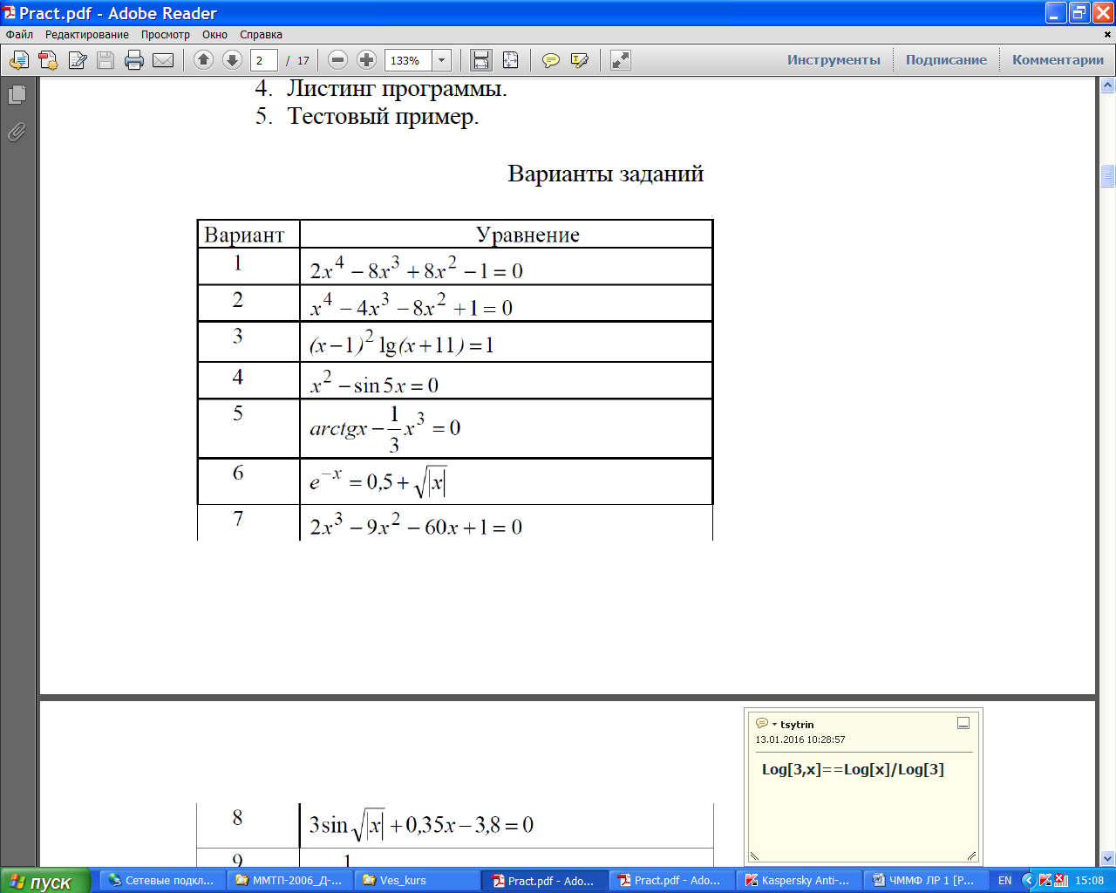

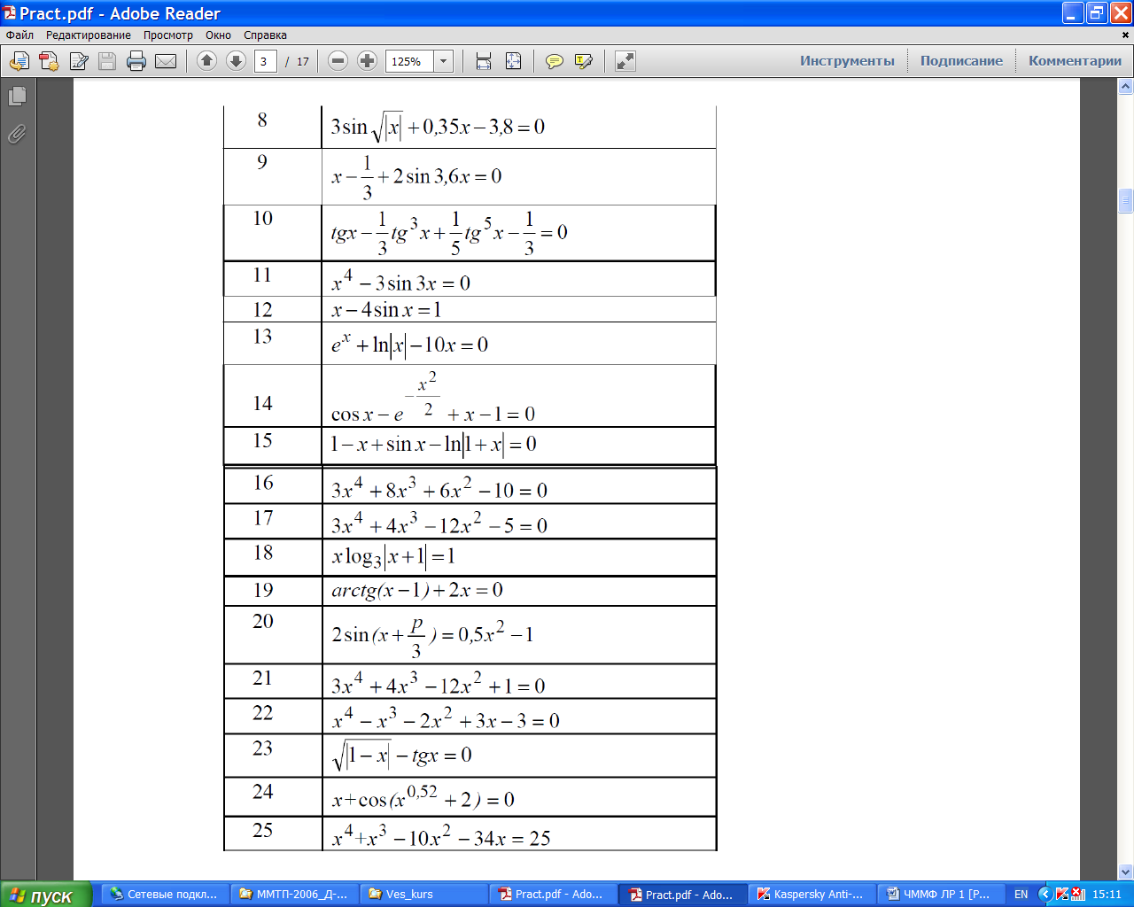

|  |  |
| --- | --- |
| 26 | 5x3 + 6x2 – 7sin(x) – 10 = 0 |
| 27 | 25x3 – 6x2 – 2cos(x) – 11 = 0 |
| 28 | 11x3 –2x2 – 25tg(x) –11 = 0 |
| 29 | 6x3 –12x2 + 3ex –17 = 0 |
| 30 | 3x3 + 16x2 – 17ctg(x) – 100 = 0 |

**Литература**

1. В.В. Комраков. ЧИСЛЕННЫЕ МЕТОДЫ МАТЕМАТИЧЕСКОЙ ФИЗИКИ Курс лекций по одноименной дисциплине для студентов специальности

1-40 01 02 Информационные системы и технологи (по направлениям). - Гомель, ГГТУ им. П.О. Сухого, 2013 **(см. Главу 5)**

2. Турчак Л. И., Плотников П. В. Основы численных методов: Учебное пособие. — 2-е изд., перераб. и доп. — М.: ФИЗМАТЛИТ, 2003. — 304 с. **(см. Главу 5)**

3. Соловьев В.П., Кривоносова Т.М. ОСНОВЫ АЛГОРИТМИЗАЦИИ И ПРОГРАММИРОВАНИЯ : Конспект лекций, ЧАСТЬ 2, ОСНОВЫ ЧИСЛЕННЫХ МЕТОДОВ. Для студентов всех специальностей и форм обучения БГУИР. — Минск: БГУИР, 2008. — 125 с. **(см. Раздел 3)**